Две судьбы и война
РАССКАЗЫВАЕТ СНЕЖАНА КОЗЛОВСКАЯ, Г. КЕМЕРОВО

Что пришлось пережить людям в годы Великой Отечественной войны? Страх и смерть близких людей, нищету и голод. Но, несмотря на это, люди верили в победу, помогали друг другу, и у каждого была своя судьба. Эту историю по всей стране знает каждый: кемеровчане Вера Волошина и Юрий Двужильный ушли на фронт и не вернулись. Но даже после смерти в Кузбассе есть улицы, которые пересекаются, как и их судьбы.

Кузбасс в годы войны
Кемерово не участвовал в открытых боях и не входит в список 13 городов-героев, но это не уменьшает его вклад в великую победу . В военные годы мой край превратился в мощный тыл советской армии: Кузбасс поставлял уголь на фронт. Развивалось сельское хозяйство и промышленность. Более 333 тысяч кузбассовцев воевали на фронте. Отстаивали свою землю. Не вернулись с войны около 120 тысяч солдат. У всех была своя вера в победу и у Кузбасса тоже.

Вера и Юра. История любви
Юрий Двужильный перешёл в одну школу с Верой в 9 классе. Обыкновенный мальчишка, сидел впереди нее. Пересекаться они начали не только в школе, но и по спорту. В 10 классе вспыхнула юношеская любовь. Когда закончили школу, поехали учиться в институты.
Летом 1940 года Юра сделал Вере предложение. Она ему сказала, давай еще годик подождем и следующим летом распишемся в Москве, а в Кемерово приедет мужем и женой.
21 июня девочки подписали свои тетради, это был последний день учёбы. Зашли в магазин, все подружки знали о свадьбе, и Вера готовилась к ней. На глаза попалось белое платье. Вера не могла позволить себе его купить, оно было дорогое. И девушки решили скинуться и сделать ей свадебный подарок. Планы в одночасье рухнули. Война. Они ушли, чтобы никогда не встретиться, но каждый из них боролся за свою страну.

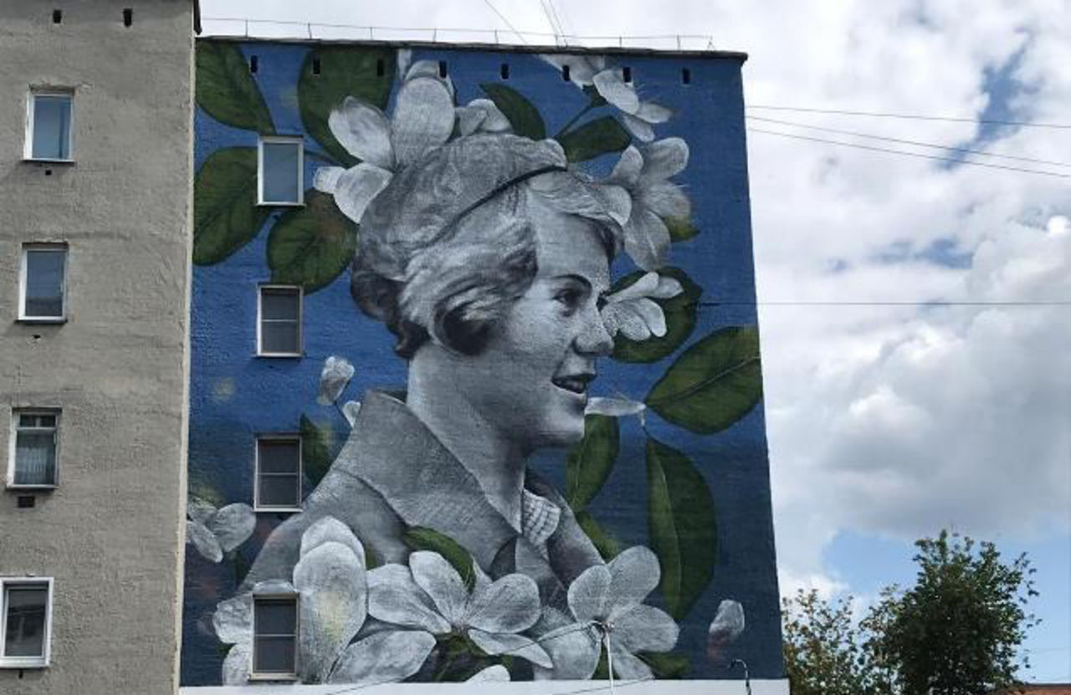

История Веры
Вера Волошина - яркий представитель того времени, молодёжи. Родилась в Щегловске (ныне это Кемерово). С детства занималась гимнастикой и легкой атлетикой. Поступила в Московский институт культуры и спорта. Она равнялась на идеалы честности и доброты. Любила Родину и служила ей. Когда началась война, Вера вместе с другими студентками и жителями Москвы рыла окопы и противотанковые рвы на подступах к столице, дежурила в госпиталях. 21 ноября 1941 года ушла на боевую операцию, майор поставил задачу взять неприметных девчонок, которые могут потеряться среди деревенских. Цель стояла организовать малые группы, которыми руководит опытный военный офицер. Но с задания не вернулась. В ночь на 29 ноября Вера приняла удар противника на себя, дав возможность другим членам группы вернуться на базу. Отважная комсомолку ранили и захватили гитлеровцы. Ее пытали, но она не сломалась и не выдала секретную информацию. Повешена фашистами. После отступления немецких войск, жители деревни Головкова сняли тело Веры и похоронили. Позднее останки Веры перенесены в Братскую могилу. Вере Волошине посмертно присвоили звание «Герой Российской Федерации».
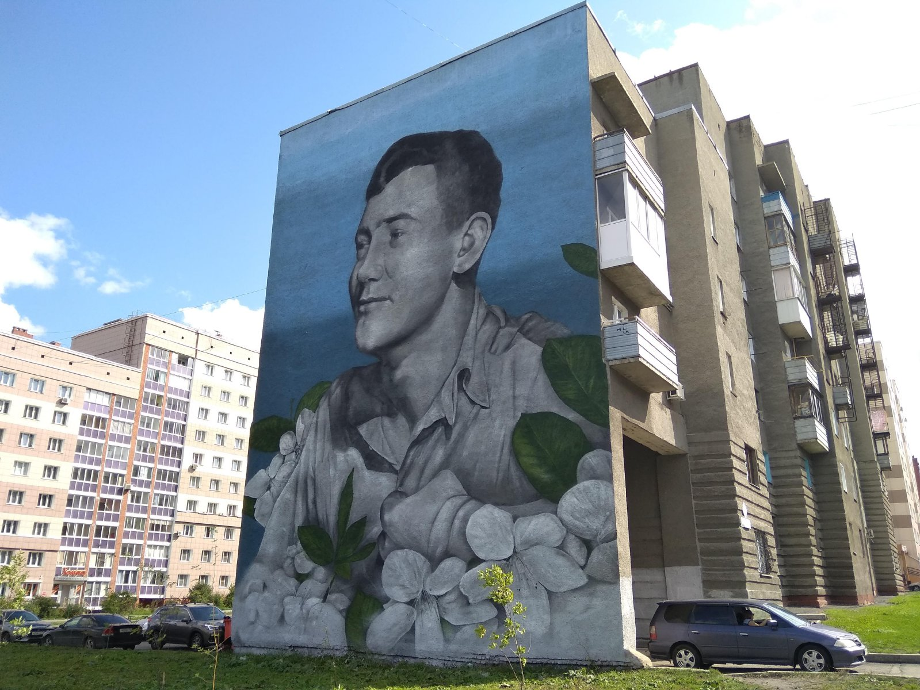

История Юры
Юрий Двужильный родился в посёлке Константиновка. Затем в Кемерове окончил школу номер 12. После поступил в Ленинградский институт. Призван в Красную Армию, принимал участие в советско-финской войне. За мужество и героизм награжден орденом Красного Знамени. В 1942 году окончил институт и направлен в запасной авиационный полк. Уже на следующий год Юрия отправили на фронт, где активно участвовал в освобождении Смоленской и Калужской областей. Затем получил ранение, но восстановился. Отличился в то время уже капитан Двужильный при освобождении Могилевский области в 1944-м году. Попал под обстрел и погиб на берегу Днепра. Похоронили его в Братской могиле вместе с 36 бойцами своего батальона. Капитану присвоено звание «Герой Советского Союза» в 1945 году.

Спустя 75 лет
Город помнит своих героев. История Веры и Юры показывает нам, что любовь способна преодолеть все трудности. И самое главное, благодаря таким как они, ты не перестаёшь верить и помнить.
В память о героях-кузбассовцах Вере Волошиной и Юрии Двужильного в Кемерове на стенах домов появились портреты. И, конечно, две улицы, пересекающиеся между собой, как и их судьбы.

